**案例**

# 招拍挂

## 服务项目：碳云智能超总大厦

项目地址：深圳湾超级总部基地

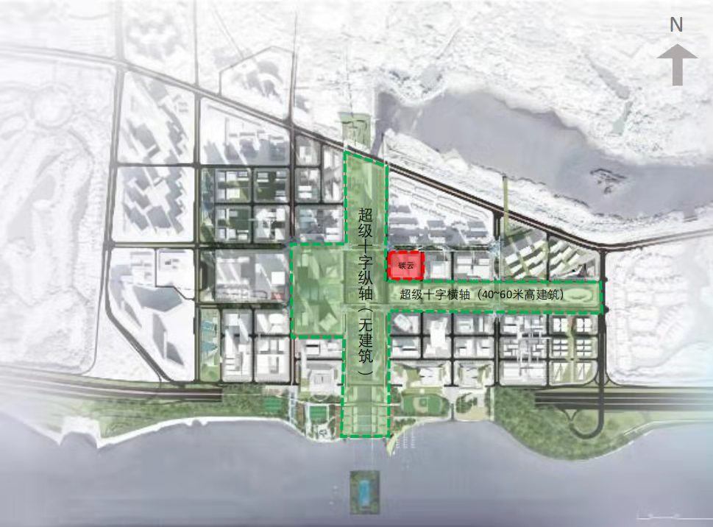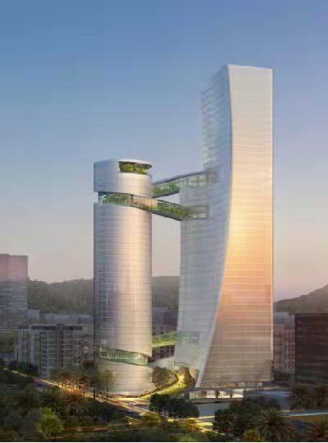

## 服务项目：易尚创意科技大厦

项目地址：深圳市宝安中心区甲岸南路22号

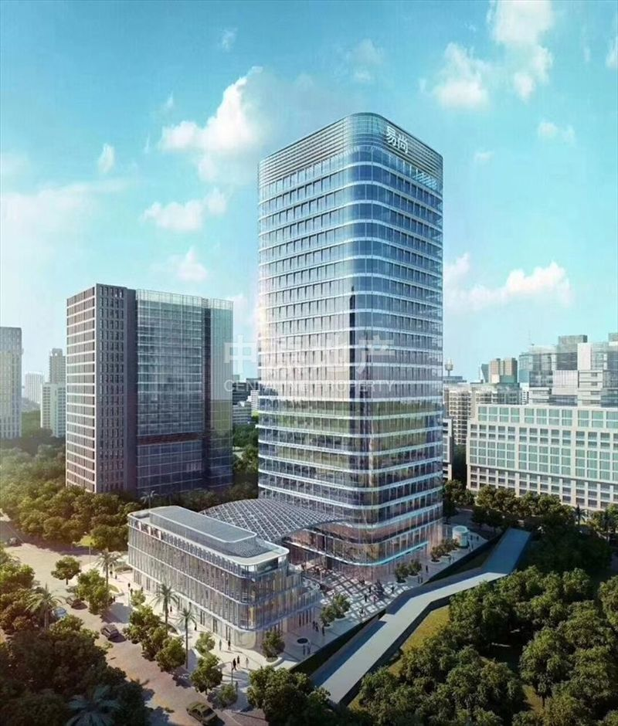

# 城市更新

## 服务项目：方大城购物中心项目

项目地址：深圳市南山区龙珠四路2号

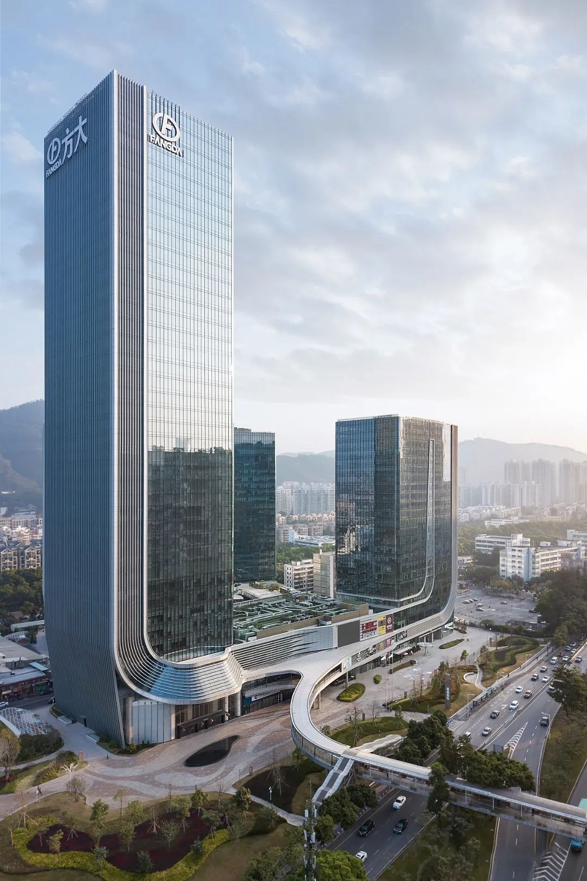

## 服务项目：水围村城市更新项目

项目地址：福田区福田街道水围村

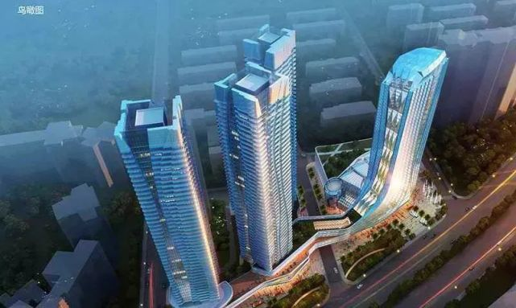

## 服务项目：神州通城市更新项目

项目地址：南山区西丽街道

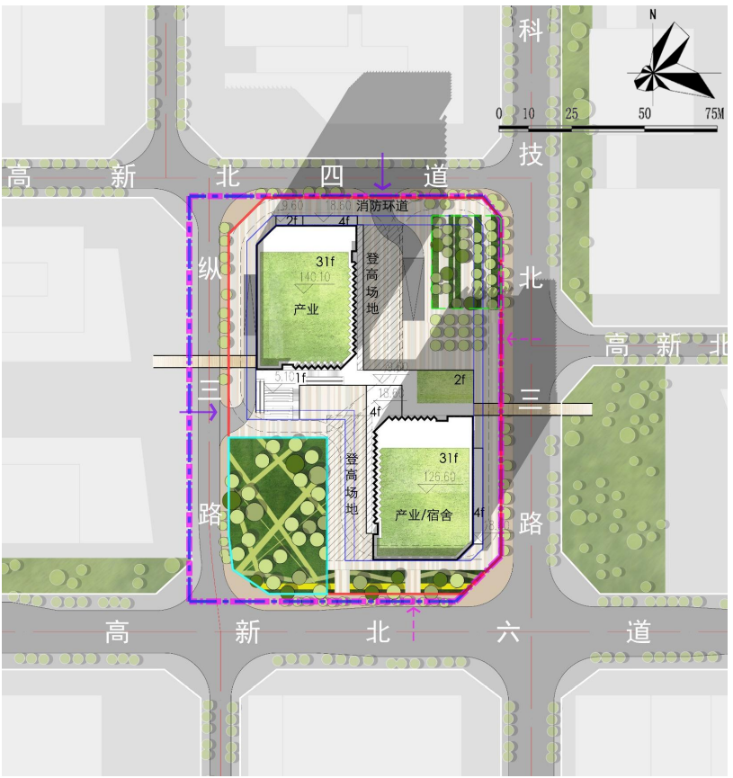

## 服务项目：特力金钻交易大厦项目

项目地址：深圳市罗湖区水贝二路

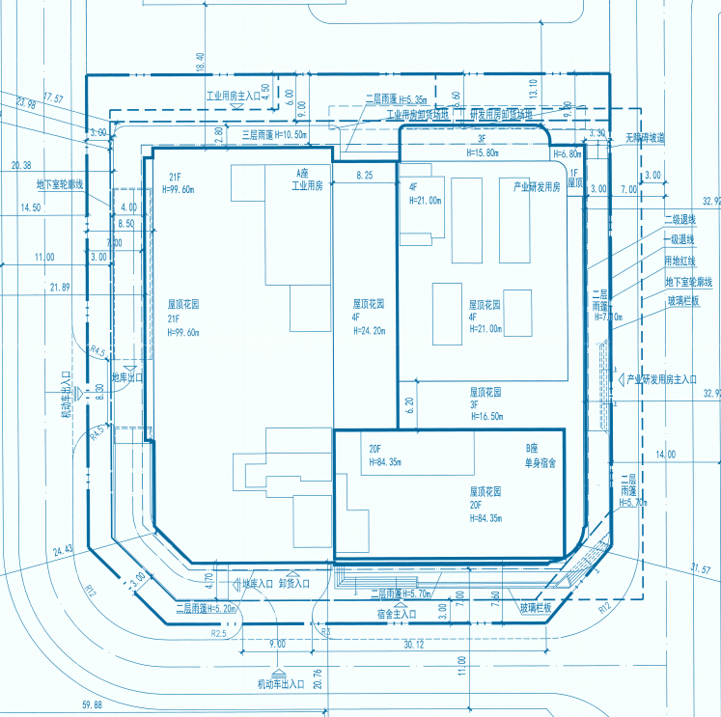

## 服务项目：保利青谷项目

项目地址：大鹏新区葵涌街道1028号

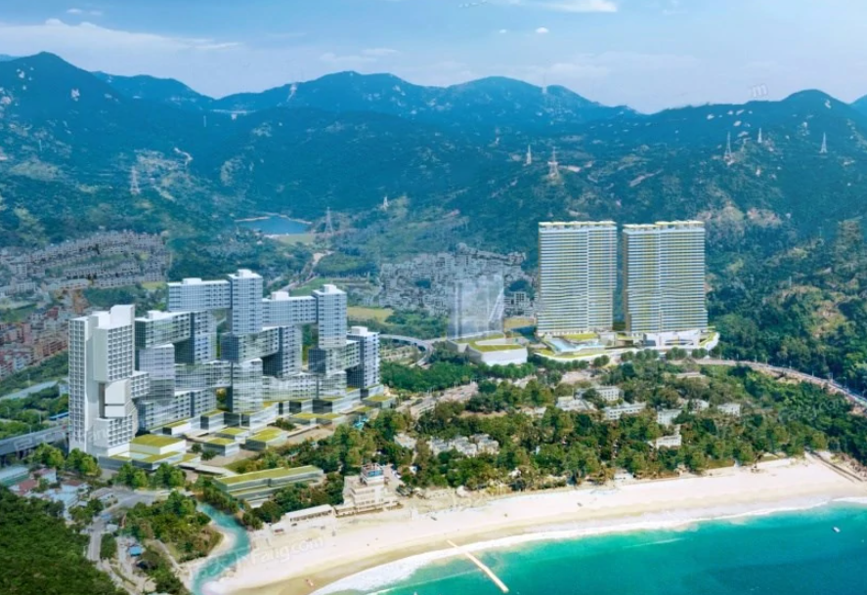

## 服务项目：盐田杨梅新村旧改项目

项目地址：深圳市盐田街道北山道与东部沿海高速交汇处

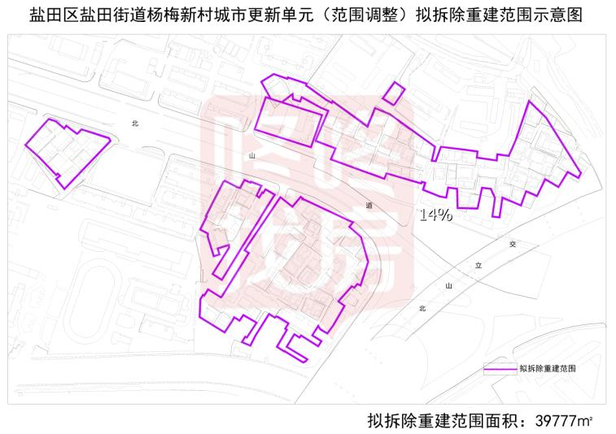

# 土地整备

## 服务项目：葵新-官湖片区土地整备利益统筹项目

项目地址：大鹏新区葵涌办事处

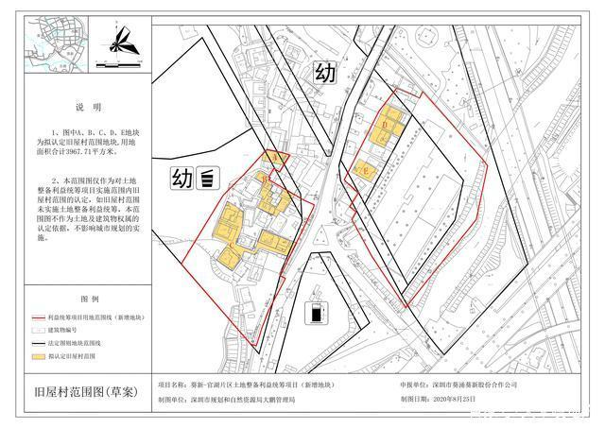

# 股权收购

## 服务项目：龙平紫园项目

项目地址：深圳市龙岗区龙平路与盐龙大道交汇处

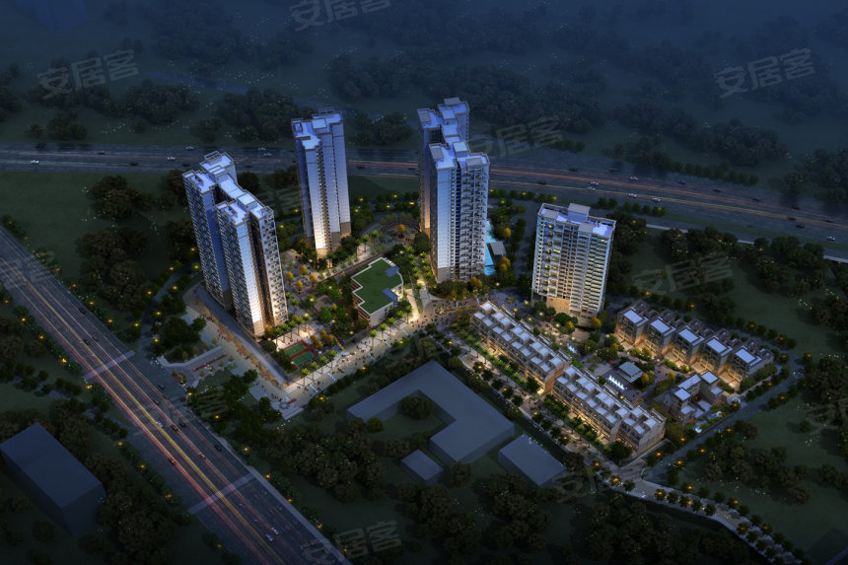

## 服务项目：光明A641-0025地块项目

项目地址：深圳市光明区科学城科技创新集群

